# 一、忆阻器建模

1.1忆阻器数学模型

根据chua提出的通用忆阻器模型,满足以下形式的称为通用忆阻器:

$y=g\left(x\right)u$ $\left(1\right)$

${dx}/{dt=f\left(x,u\right)}$ $\left(2\right)$

为了更精确并定量分析忆阻器Chua提出忆阻器展开式定理

*dx/dt* = *f (x, vm)* = *a*1*x* + *...* + *amxm* +*b*1*vm* + *...* +*bnvn*+ *cjkxjvk* (3)

1.2非易失性定理

断电图（POP图）:输入电压Vm设为0时,状态变量x的变化率.

*dx/dt* |*vm*=0 =*f (x, 0)*

非易失性的外在表现是——断电后，忆阻器可以记住断电前最近的忆阻值。

而用数学语言表达为——忆阻器有两个或两个以上的稳定平衡点——POP图与x轴有两个以上平衡点为负斜率。所以非易失性忆阻器模型至少是x的三次方程。

1.3提出忆阻器数学模型

我们采用假设法与试错法设忆阻器的状态方程为

*dx/dt* = *f (x, vm)* = *a*1*x* + *a3x3* +*b*1*vm* + *c11xvm* (4)

a1,a3决定POP图的轨迹，确定忆阻器的非易失性。b1 , c11调整局部有源特性与混沌电路的时域波形。

为了方便起见，我们设置x的三个根为( -1 , 0 , 1 )。而根的斜率只有( +,- , +)或( -,+,-) 两种形式，根据非易失性定理，我们选择第二种。

假设a1=2,a3=-2：

*dx/dt* |*vm*=0 =*f (x, 0)* =*2x* - 2*x3*

POP如下图，与x轴有三个平衡点:P1(-1,0),P3(1,0)稳定(斜率为负)，P2(0,0)不稳定(斜率为正)

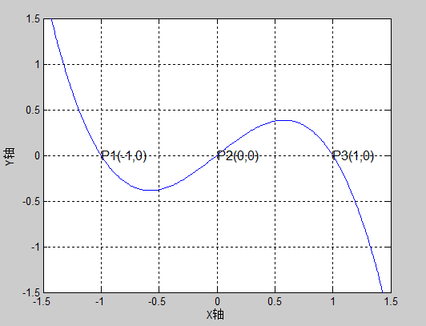

电压控制的通用忆阻器V-I关系模型如下:

Im=W(x)Vm

根据非易失性定理，在平衡点P1(-1,0),P2(1,0) 忆导W(x)应该表现出两个不同的值。

根据局部有源性定理，平衡点对应忆导W(-1)，W(1)要为一正一负才满足局部有源条件，若W(x)都为正，忆阻器始终有源。W(x)都为负，忆阻器始终无源。

假设通用忆阻器的伏安关系模型为

Im=W(x)Vm=X2+1.1X-0.8

X=-1时，忆导值为W(-1)=-0.9 ; X=1时，忆导值为W(1)=1.3。

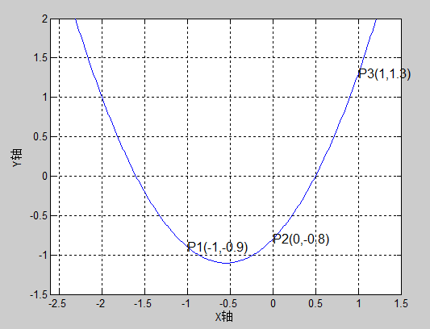

a1 = 2; a3 = -2; b1=-1; c11=-1; k=1; 直流V-I曲线

